게임프로그래밍 04주차 추가제출 과제 보고서
202304069 박신우
수업에서 머티리얼과, 파라미터 관련 내용을 배운 뒤 생각이 들었습니다.
여러 파라미터를 이용해 머리티얼을 모듈링 할 수 있다면,
하나의 머티리얼로 다수의 결과물을 뽑아내는 “만능 머티리얼” 하나를 만들고, 파라미터 값만 변경한 인스턴스를 여럿 생성해 많은 컨텐츠를 창출해낼 수 있지 않을까 싶었습니다.
그래서 생각한 머티리얼은 ‘마법진 모듈링 머티리얼’ 입니다.
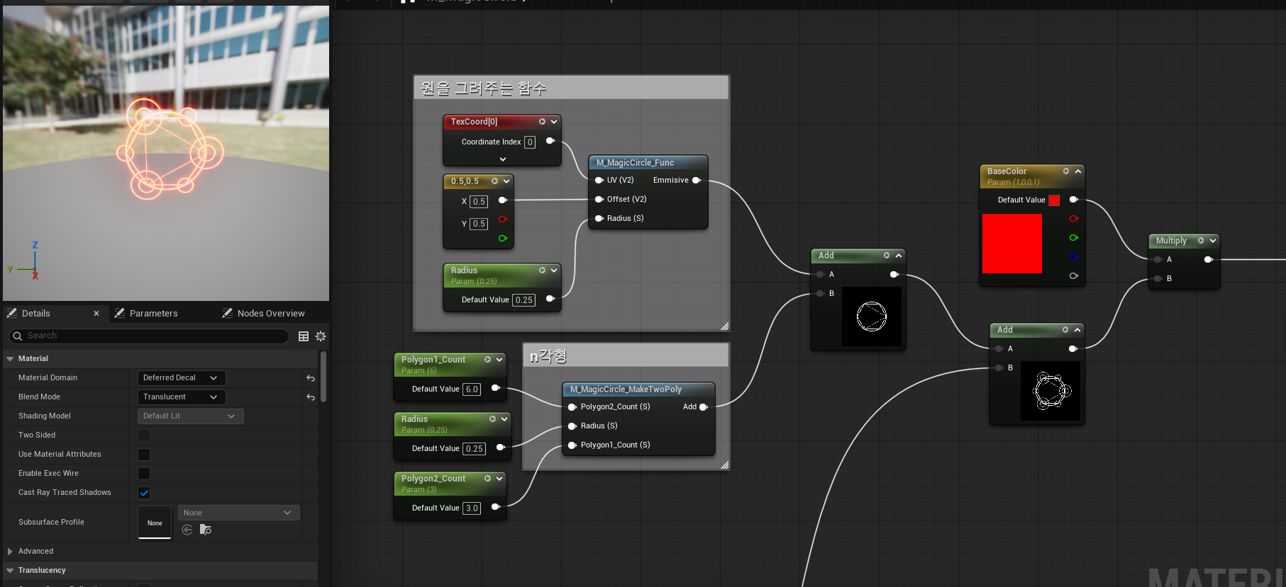
기본적으로 원, 정n각형으로 이루어진 ‘마법진’은 규칙성이 있기에, 머티리얼로 모듈링하기 적합했습니다.
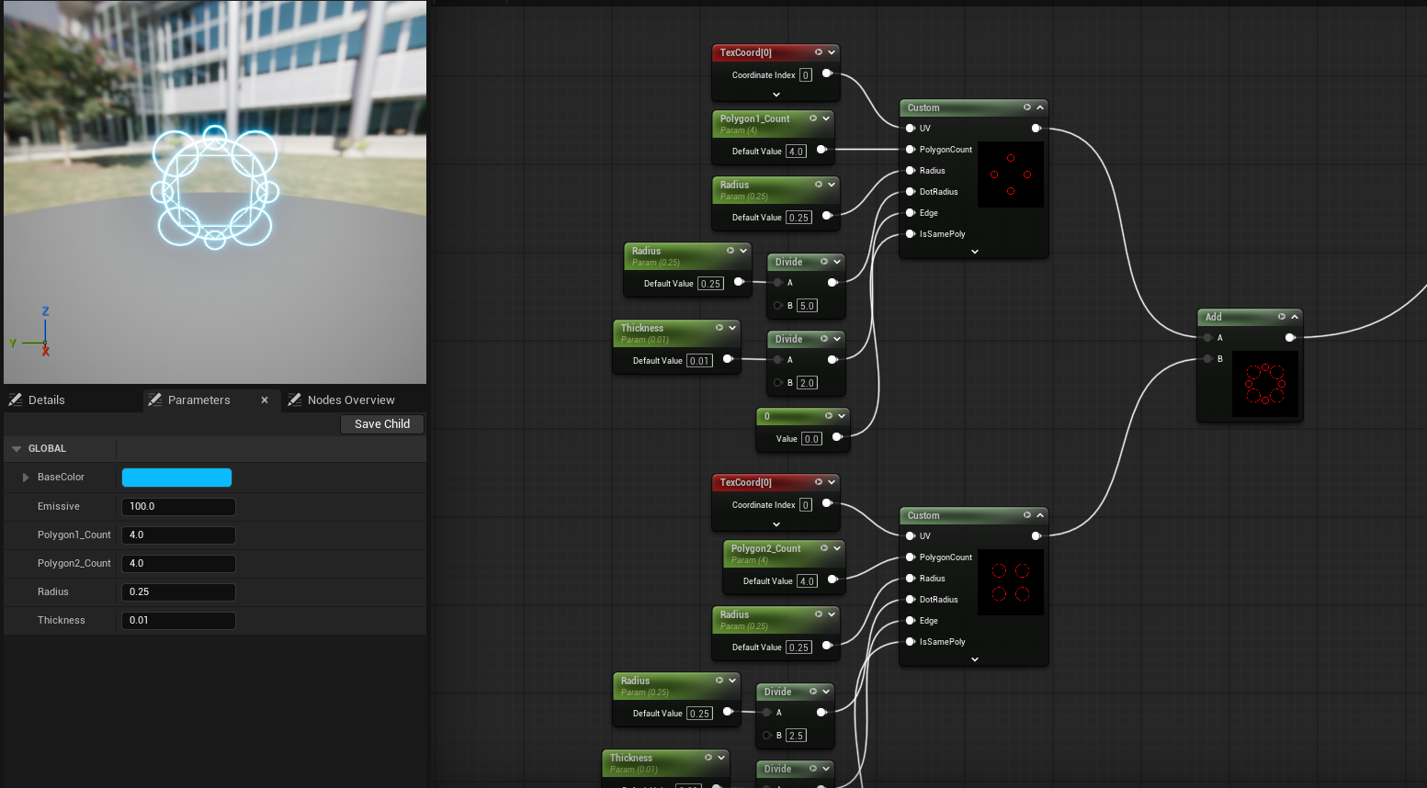
기본 틀 역할을 할 원 하나, 내부에 들어갈 정n각형 1~2개만 구성한 뒤, 겹치는 꼭짓점에 작은 원들만 그려주면 이상적인 마법진이 구성되겠다고 생각했습니다.
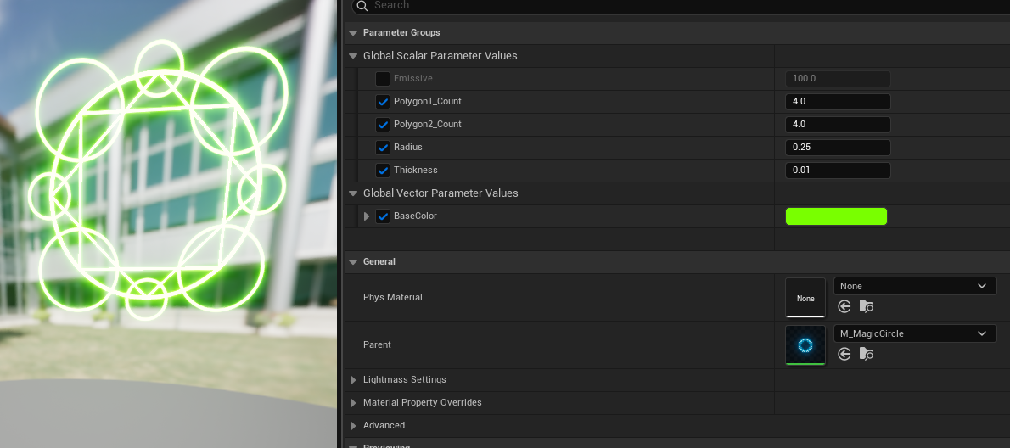
머티리얼은 다음과 같이 총 6가지의 파라미터를 가지게 구성하였습니다.
- Emissive : 마법진이 빛나는 강도 멀티플러
- Polygon1_Count : 첫번째 정 n다각형 (각 개수)
- Polygon2_Count : 두번째 정 n다각형 (각 개수) – 첫번째 값과 같을 시 서로 교차되도록 구성함.
- Radius : 기틀이 되는 원의 반지름. Radius 값에 비례해 n각형들과 작은 원들도 작아짐.
- Thickness : 원과 n각형들의 두께.
- BaseColor : 마법진의 색상
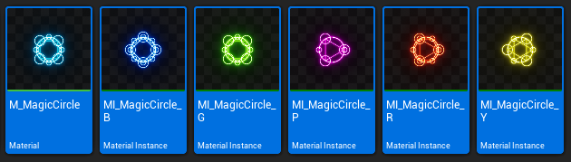
이러한 파라미터를 통해 여러 모습의 마법진을 머티리얼 하나로 구현할 수 있게 되었습니다.

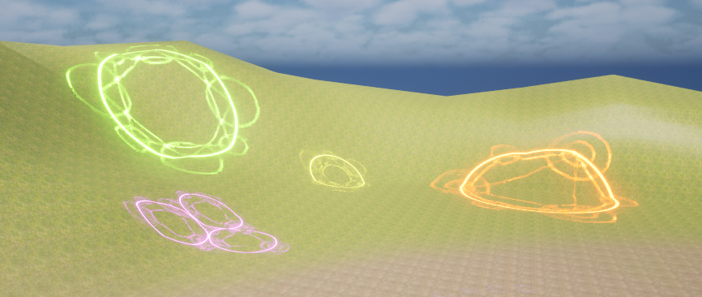
추가적으로 Decal 기능을 사용하여 터레인에 쉽게 머티리얼을 그려보는 활동도 해보았습니다.

